Exercise 01 — Экранные формы классификаторов и справочников

Оглавление

1. Список классификаторов и справочников 2

2. Макеты экранных форм справочников и классификаторов 3

3. Основные операции для классификаторов и справочников 11

4. Обеспечивающие операции для классификаторов и справочников 14

5. Логирование для классификаторов и справочников 17

# Список классификаторов и справочников

|  |  |  |
| --- | --- | --- |
| Тип | Наименование | Связанный справочники и классификаторы |
| Справочник | Клиент | Статус клиента |
|  | Сотрудник | Роли сотрудников, Статус сотрудников |
|  | Услуга | - |
|  | Слот | Услуга, Сотрудник, Клиент, Статус слота |
| Классификатор | Статус клиента |  |
|  | Статус сотрудника |  |
|  | Роли сотрудников |  |
|  | Статус слота |  |

# Макеты экранных форм справочников и классификаторов

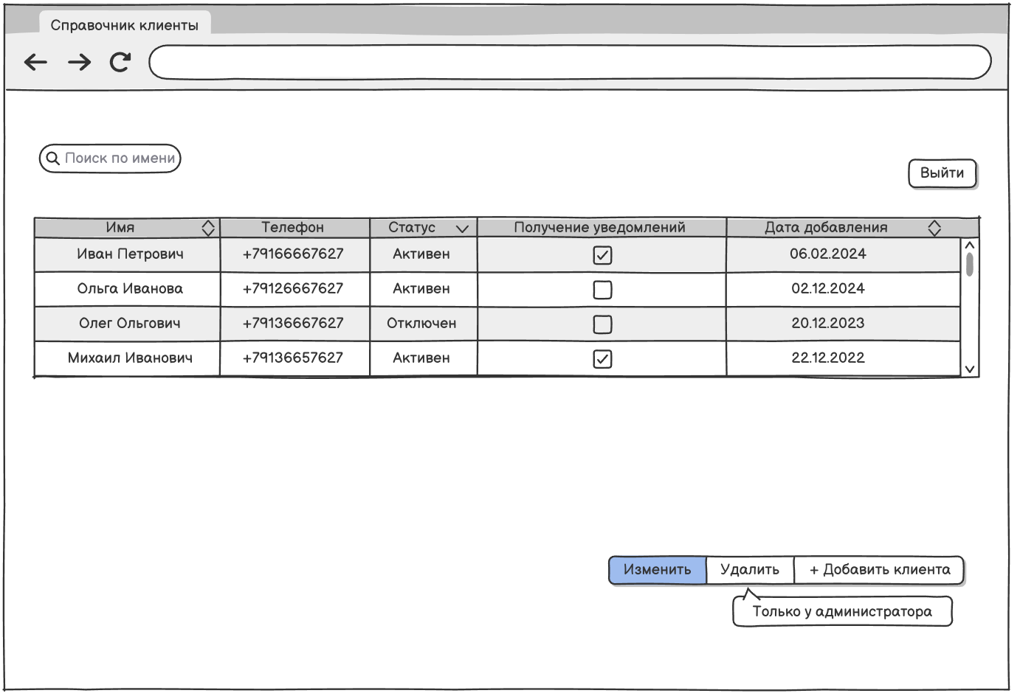

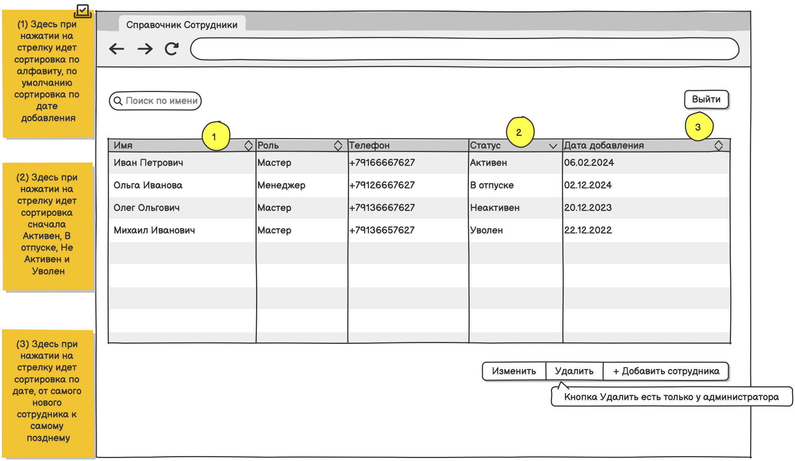

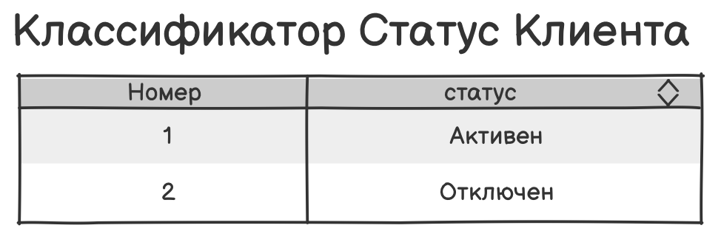

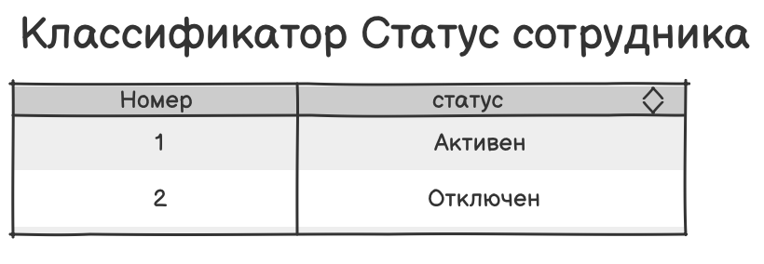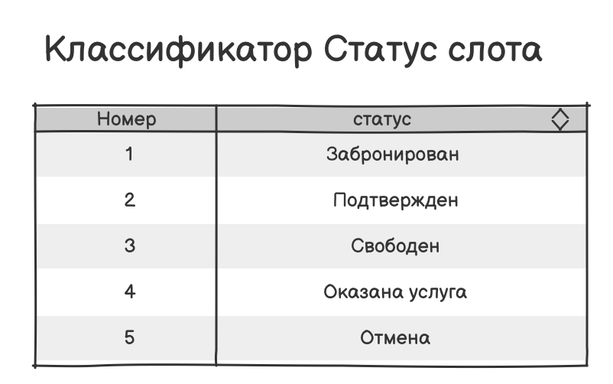

# Основные операции для классификаторов и справочников

Справочник Клиенты



|  |  |  |  |  |
| --- | --- | --- | --- | --- |
| Чтение | Менеджер, Администратор, Клиент (только свои) | Верификация аккаунта | - | - |

Справочник Сотрудники



|  |  |  |  |  |
| --- | --- | --- | --- | --- |
| Чтение | Менеджер, Администратор, Менеджер (только свои) | Верификация аккаунта | - | - |

Справочник Услуги



|  |  |  |  |  |
| --- | --- | --- | --- | --- |
| Чтение | Менеджер, Администратор, Клиент, Менеджер | Верификация аккаунта | - | - |

Справочник Слот обслуживания



|  |  |  |  |  |
| --- | --- | --- | --- | --- |
| Чтение | Менеджер, Администратор, Клиент, Менеджер (только свои) | Верификация аккаунта | - | - |

Классификатор Роли сотрудников



|  |  |  |  |  |
| --- | --- | --- | --- | --- |
| Чтение | Менеджер, Администратор | Верификация аккаунта | - | - |

Классификатор Статус слота

|  |  |  |  |  |
| --- | --- | --- | --- | --- |
| Операция | Роль пользователя | Условия выполнения | Результат в классификаторе | Результат в системе |
| Добавить | Менеджер/Администратор | Указаны все поля: название, статус активен | Новый статус добавлен в список | Доступен в фильтрах, форме редактирования слота |
| Изменить | Менеджер/Администратор | Статус существует, не нарушает текущие связи | Статус обновлен | Обновленные названия видны при отображении слотов |
| Удалить | Администратор | Статус не используется в активных слотах | Статус удален | Система не предлагает статус в новых слотах и скрывает его в фильтрах |
| Чтение | Менеджер, Администратор | Верификация аккаунта | - | - |

Классификатор Статус Клиента

|  |  |  |  |  |
| --- | --- | --- | --- | --- |
| Операция | Роль пользователя | Условия выполнения | Результат в классификаторе | Результат в системе |
| Добавить | Менеджер/Администратор | Указаны: название, описание | Новый статус клиента добавлен | Доступен при создании/изменении карточки клиента |
| Изменить | Менеджер/Администратор | Статус клиента существует | Данные статуса обновлены | Статус отображается с новым описанием в карточках клиентов |
| Удалить | Администратор | Статус не используется у клиентов | Статус удален | Статус больше не доступен для выбора, данные не теряются |
| Чтение | Менеджер, Администратор | Верификация аккаунта | - | - |

Классификатор Статус Сотрудника

|  |  |  |  |  |
| --- | --- | --- | --- | --- |
| Операция | Роль пользователя | Условия выполнения | Результат в классификаторе | Результат в системе |
| Добавить | Менеджер/Администратор | Указаны: название, описание | Новый статус добавлен | Доступен при назначении сотруднику |
| Изменить | Менеджер/Администратор | Статус существует | Статус обновлен | В профилях сотрудников отображается новое значение |
| Удалить | Администратор | Статус не используется в активных профилях | Статус удалён | Исключен из доступных при назначении, не влияет на архивные записи |
| Чтение | Менеджер, Администратор | Верификация аккаунта | - | - |

# Обеспечивающие операции для классификаторов и справочников

Справочник Клиенты



Справочник Сотрудники



Справочник Услуги



Справочник Слоты обслуживания



Классификатор Роли сотрудников



Классификатор Статус слота

|  |  |  |  |  |  |
| --- | --- | --- | --- | --- | --- |
| Операция | Поля | Состояние по умолчанию | Сохранять фильтр | Точность совпадения | Сообщение при отсутствии результата |
| Сортировка | Название статуса | По названию (А–Я) | Нет | - | - |
| Фильтрация | Активен | Нет | Нет | - | «Статусы не найдены» |
| Поиск | Название статуса | Нет | Нет | Частичное | «Статусы не найдены» |

Классификатор Статус клиента

|  |  |  |  |  |  |
| --- | --- | --- | --- | --- | --- |
| Операция | Поля | Состояние по умолчанию | Сохранять фильтр | Точность совпадения | Сообщение при отсутствии результата |
| Сортировка | Название статуса | По названию (А–Я) | Нет | - | - |
| Фильтрация | Активен | Нет | Нет | - | «Статусы не найдены» |
| Поиск | Название статуса | Нет | Нет | Частичное | «Статусы не найдены» |

Классификатор Статус сотрудников

|  |  |  |  |  |  |
| --- | --- | --- | --- | --- | --- |
| Операция | Поля | Состояние по умолчанию | Сохранять фильтр | Точность совпадения | Сообщение при отсутствии результата |
| Сортировка | Название статуса | По названию (А–Я) | Нет | - | - |
| Фильтрация | Активен | Нет | Нет | - | «Статусы не найдены» |
| Поиск | Название статуса | Нет | Нет | Частичное | «Статусы не найдены» |

# Логирование для классификаторов и справочников

Чтение никогда не логируется

Справочник Клиенты

|  |  |  |
| --- | --- | --- |
| **Операция** | **Атрибуты, сохраняемые при логировании** | **Служебные поля** |
| Добавление клиента | Имя клиента, номер телефона | Дата, время, пользователь |
| Изменение клиента | ID клиента, изменённые поля (старое и новое значение) | Дата, время, пользователь |
| Удаление клиента | ID клиента, имя клиента, причина удаления | Дата, время, пользователь |

Справочник Сотрудники

|  |  |  |
| --- | --- | --- |
| **Операция** | **Атрибуты, сохраняемые при логировании** | **Служебные поля** |
| Добавление сотрудника | Имя сотрудника, роль сотрудника, номер телефона | Дата, время, пользователь |
| Изменение сотрудника | ID сотрудника, изменённые поля (старое и новое значение) | Дата, время, пользователь |
| Удаление сотрудника | ID сотрудника, имя сотрудника, причина удаления | Дата, время, пользователь |

Справочник Услуги

|  |  |  |
| --- | --- | --- |
| **Операция** | **Атрибуты, сохраняемые при логировании** | **Служебные поля** |
| Добавление услуги | Название услуги, стоимость | Дата, время, пользователь |
| Изменение услуги | ID услуги, изменённые поля (старое и новое значение) | Дата, время, пользователь |
| Удаление услуги | ID услуги, название услуги, причина удаления | Дата, время, пользователь |

Справочник Слоты обслуживания

|  |  |  |
| --- | --- | --- |
| **Операция** | **Атрибуты, сохраняемые при логировании** | **Служебные поля** |
| Добавление слота | Дата, время слота, ID мастера | Дата, время, пользователь |
| Изменение слота | ID слота, изменённые поля (старое и новое значение) | Дата, время, пользователь |
| Удаление слота | ID слота, дата и время слота, причина удаления | Дата, время, пользователь |

Классификатор Роли сотрудников



Классификатор Статус слота

|  |  |  |
| --- | --- | --- |
| Операция | Атрибуты, сохраняемые при логировании | Служебные поля |
| Добавление статуса | Название статуса | Дата, время, пользователь |
| Изменение статуса | ID статуса, измененные поля (старое и новое значение) | Дата, время, пользователь |
| Удаление статуса | ID статуса, название статуса, причина удаления | Дата, время, пользователь |

Классификатор Статус клиента

|  |  |  |
| --- | --- | --- |
| Операция | Атрибуты, сохраняемые при логировании | Служебные поля |
| Добавление статуса | Название статуса | Дата, время, пользователь |
| Изменение статуса | ID статуса, измененные поля (старое и новое значение) | Дата, время, пользователь |
| Удаление статуса | ID статуса, название статуса, причина удаления | Дата, время, пользователь |

Классификатор Статус сотрудника

|  |  |  |
| --- | --- | --- |
| Операция | Атрибуты, сохраняемые при логировании | Служебные поля |
| Добавление статуса | Название статуса | Дата, время, пользователь |
| Изменение статуса | ID статуса, измененные поля (старое и новое значение) | Дата, время, пользователь |
| Удаление статуса | ID статуса, название статуса, причина удаления | Дата, время, пользователь |